Справка

о проведенных в МБОУ «СОШ №1 с. Гехи» классных часах, приуроченных ко Дню Чеченской Республики

С целью духовно-нравственного и гражданско-патриотического воспитания подрастающего поколения с 4 по 6 сентября 2017 года в школе в 1-11-х классах были проведены классные часы на тему **«В единстве наша сила !»**

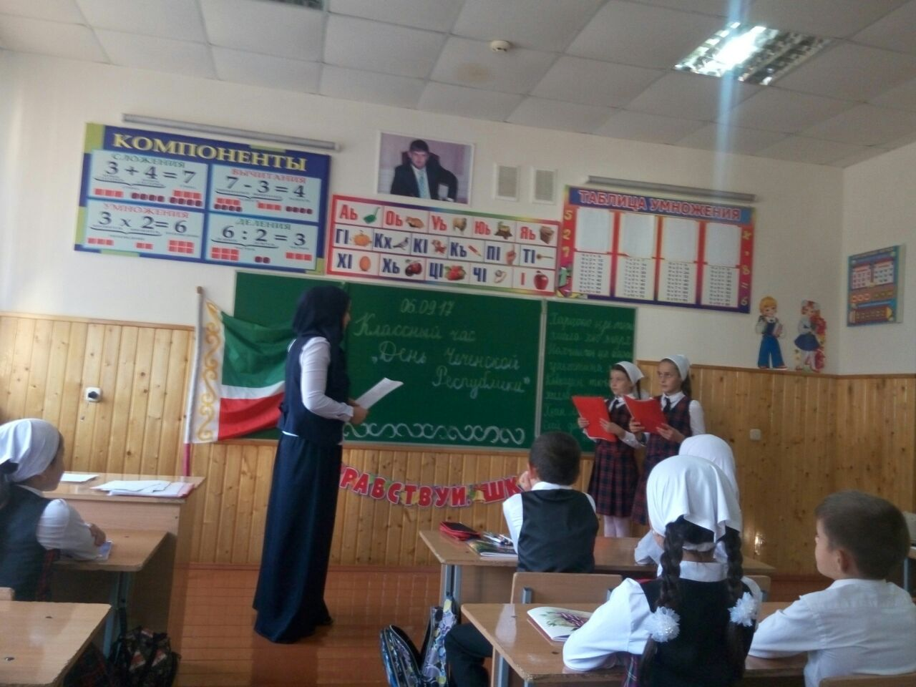

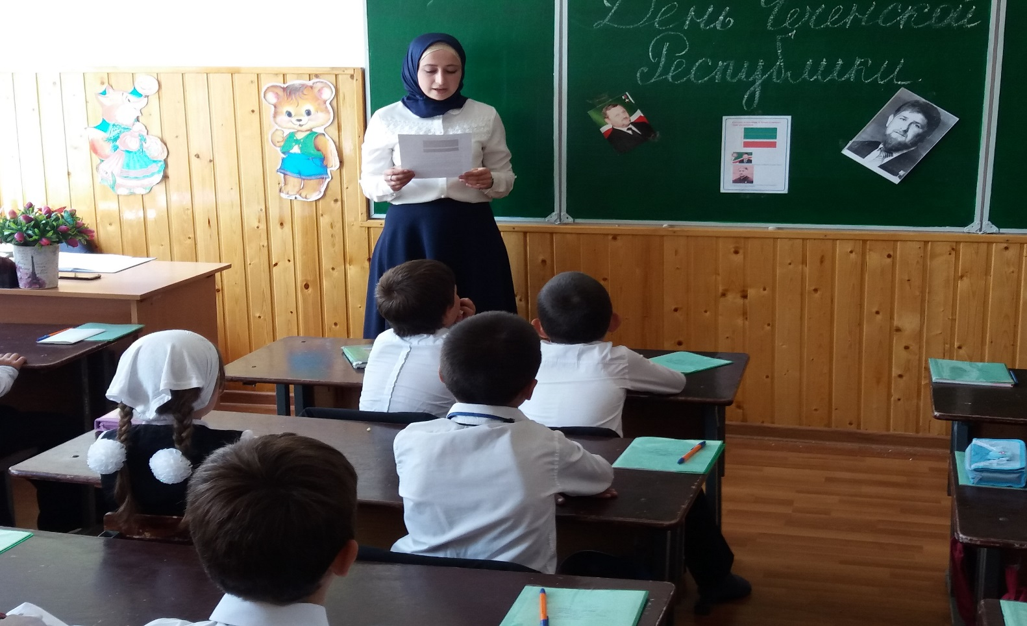

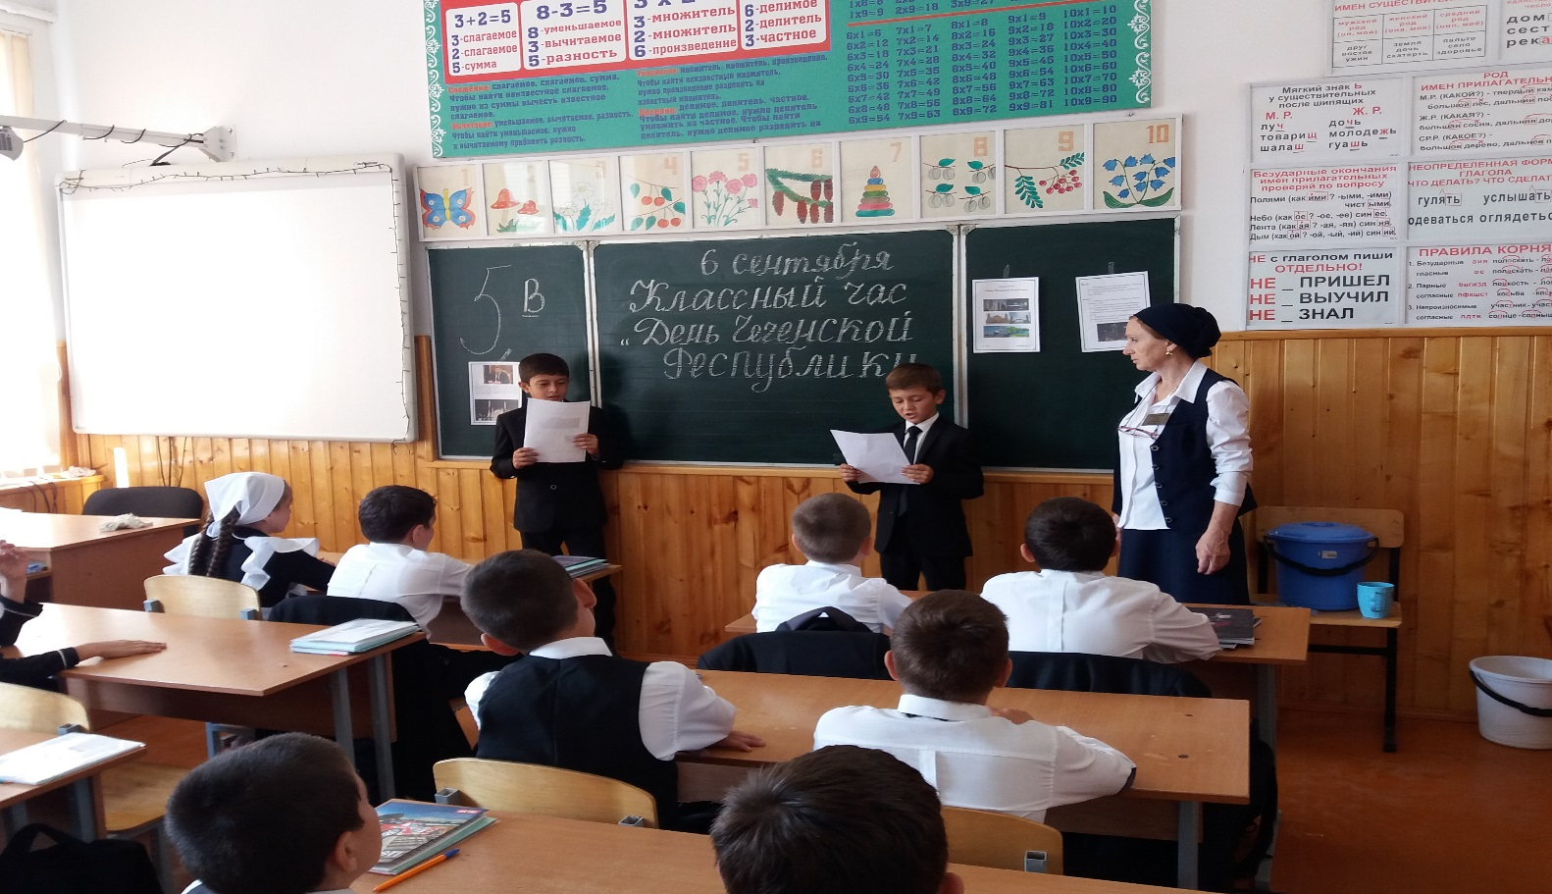

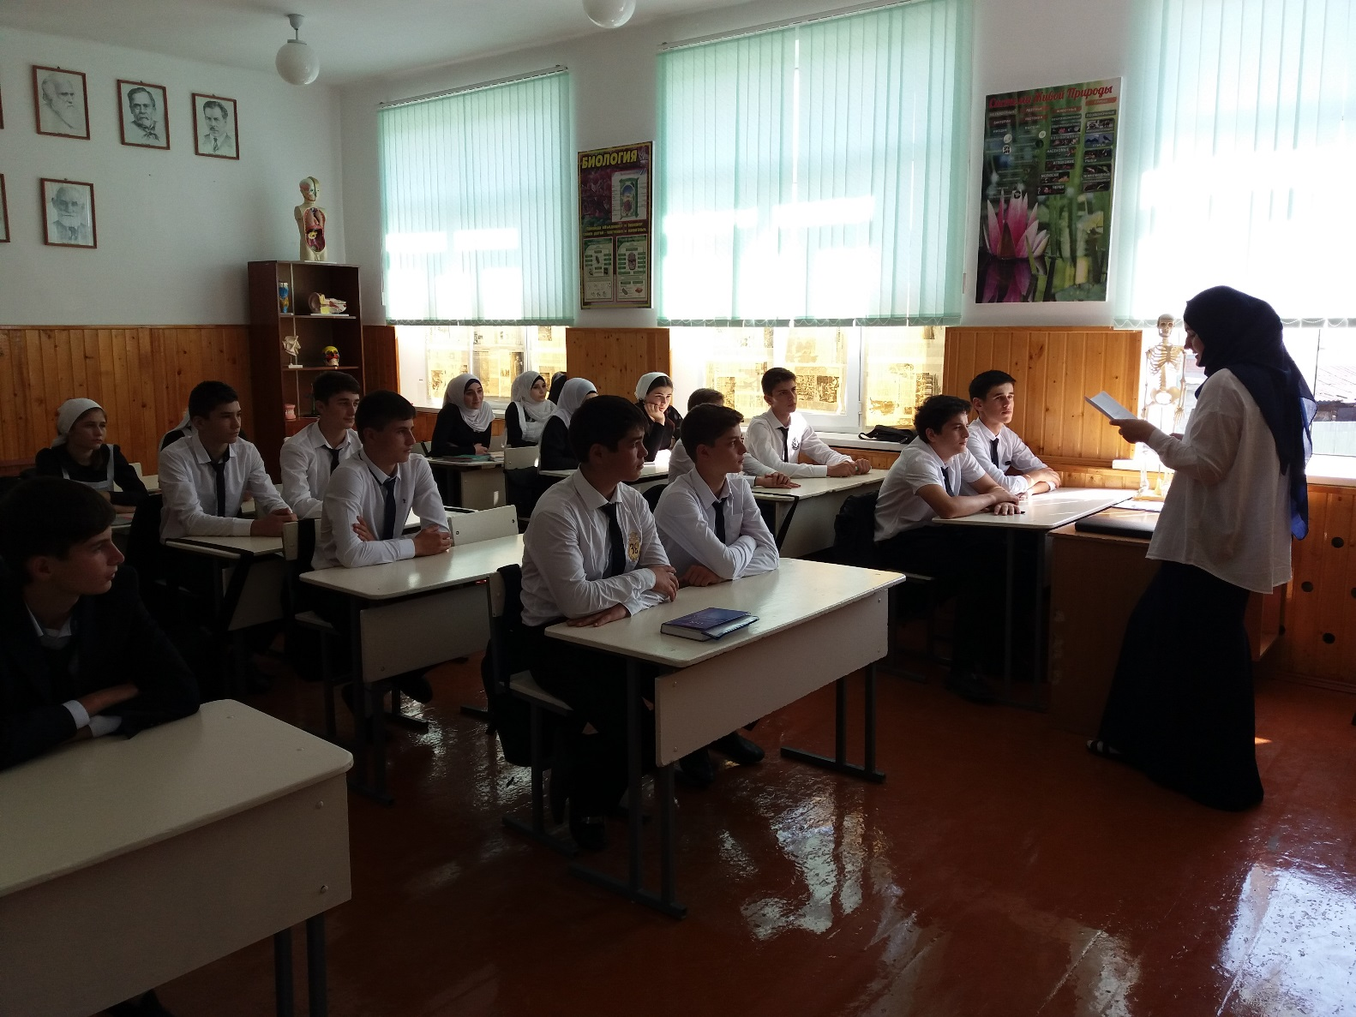

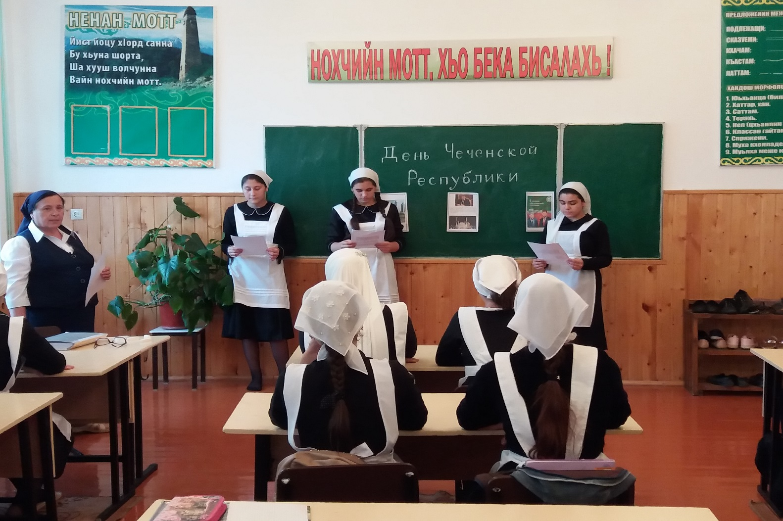

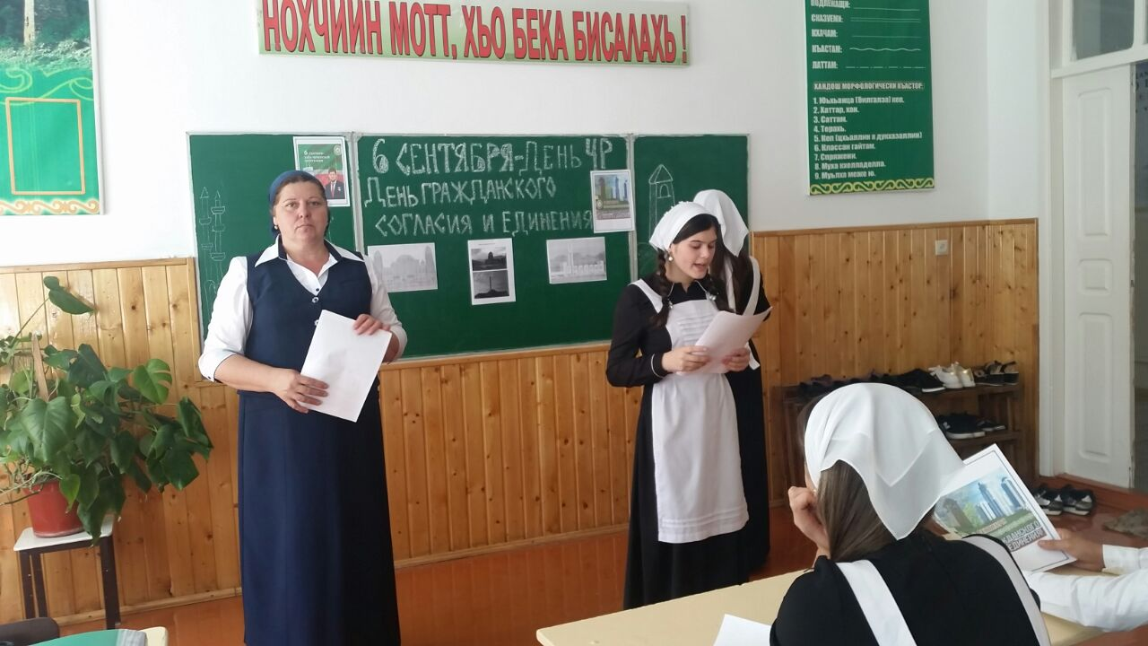

На этих классных часах учителя рассказали детям о том, что указ об учреждении праздника был подписан в 2002 году Главой Администрации Чеченской Республики Ахмат-Хаджи Кадыровым. Данный указ положил начало объединению и укреплению чеченского общества. Именно Ахмат-Хаджи Кадыров начал прокладывать дорогу к мирной Чечне. Следуя его плану, Чечня потихоньку стала двигаться в правильном направлении. Благодаря Ахмат-Хаджи, за короткий промежуток времени уже было сделано достаточно, чтобы увидеть свет в конце туннеля. И сегодня, ориентируясь его плану, нынешний Глава Чеченской Республики – Рамзан Ахматович Кадыров привёл нашу республику к мирной и процветающей жизни. За 15 лет республика стала одним из самых привлекательных инвестиционных и туристических площадок. Глава Чечни Рамзан Кадыров вместе с соратниками ежегодно преодолевает новые «ступени» развития политической, социальной и экономической жизни. Изо дня в день республика демонстрирует всему миру новые успехи и достижения. Несмотря на это, руководство Чечни не намерено останавливаться или снижать темпы развития. Оно неустанно работает над улучшением имиджа региона. Благодаря чему жители Чечни живут в условиях, которые когда-то считали несбыточной мечтой.

**Вывод:** Классные часы были проведены на хорошем уровне.

**Рекомендации:**

* Использовать возможности ИКТ при проведении классных часов;
* Использовать новые формы проведения классных часов;
* Приглашать представителей администрации села на такие классные часы;

Справку составил заместитель директора по ВР Хамзаев Л-А.Л.

07.09. 2017 год.